РОБОЧИЙ ЗОШИТ
учня / учениці _____________________________
3 клас
Урок 9. Ісав та Яків (Ізраїль)
Запитання до уроку:
1. Як звали двох синів Ісаака? ______________________________________________________________________
2. Якими були сини Ісаака – Ісав та Яків?
____________________________________________________________________________________________________________________________________________
3. Кого з синів більше любив Ісаак, а кого Ревекка?
______________________________________________________________________
______________________________________________________________________
4. Чим займались вже дорослі Ісав та Яків? ______________________________________________________________________
______________________________________________________________________
5. Що таке право первородства? Кому воно мало належати за законом?
______________________________________________________________________
______________________________________________________________________
6. Як до права первородства ставився Ісав?
______________________________________________________________________
______________________________________________________________________
7. Як Яків здобув собі право первородства? ______________________________________________________________________
______________________________________________________________________
______________________________________________________________________
______________________________________________________________________
8. Яким чином Яків отримав у батька собі благословення? ______________________________________________________________________
______________________________________________________________________
9. Чому Господь підтвердив дієвість благословення саме Якова? ______________________________________________________________________
______________________________________________________________________
10. Що змусило Якова втекти з дому?
____________________________________________________________________________________________________________________________________________
11. Яку настанову дав батько Ісаак Якову перед розлученням? ____________________________________________________________________________________________________________________________________________
12. Як звали дівчину, в яку Яків закохався біля колодязя, і яка стала згодом його дружиною? ______________________________________________________________________
13. На яку жертву пішов Яків, щоб одружитися із Рахіллю?
____________________________________________________________________________________________________________________________________________
14. Чи поніс Яків розплату у своєму житті за нечесний спосіб отримання благословення?
______________________________________________________________________
15. Як Господь випробував силу Якова? ____________________________________________________________________________________________________________________________________________
______________________________________________________________________
16. Як і за що Якова було перейменовано?
______________________________________________________________________
______________________________________________________________________
17. Чим завершилась ворожнеча між братами Ісаком та Яковом? ____________________________________________________________________________________________________________________________________________
______________________________________________________________________
18. Скільки синів мав Яків?
______________________________________________________________________
19. Хто є родоначальником ізраїльського (єврейського) народу?
______________________________________________________________________
20. Хто є третім патріархом обраного Богом народу?
______________________________________________________________________

Біблійний вірш: (дописати з Біблії)
Ключовий вірш: " І побачив (Яків) сон: ось ліствиця стоїть на землі, __________
______________________________________________________________________. І ось, Господь стоїть на ній і промовляє: Я Господь, Бог Авраама, отця твого, і Бог Ісаака. (Не бійся), земля, на якій ти лежиш, я дам тобі і твоєму потомству; і буде потомство твоє, як пісок земний _____________________________________
________________________________________________________________________________________________________________________________________________________________________________________________________________________________________________________________________________________
(Бут. 28:12-15).
Прочитай коротке оповідання та дай відповіді на питання:
Жив собі один дуже багатий чоловік, який колекціонував метеликів. Він об'їздив десятки країн в пошуках рідкісних метеликів, щоб поповнити ними свою колекцію.
Чоловік дуже гордився колекцією і вважався у своїх колах найкращим. Проте йому ніяк не вдавалося дістати для своєї колекції найбільш рідкісний і найкрасивіший екземпляр у цілому світі. Його ніхто ніколи не бачив, але знаходили його крила: великі, барвисті, з красивими узорами. Навіть мати в колекції крило цього метелика вважалося неймовірною вдачею.
Проте ні вченим, ні колекціонерам не вдавалося побачити його живого. І ось, світ облетіла новина, що одному селянину в Південній Америці вдалося його спіймати.
Учені і колекціонери з цілого світу вирушили до того села, щоб придбати метелика. Одні для досліджень, інші для колекції. В призначений день на подвір'ї селянина зібралося кілька десятків людей, щоб на аукціонних торгах придбати метелика. Всі з нетерпінням чекали, коли їм покажуть те, заради чого всі здолали тисячі кілометрів. І ось перед очі всіх на яскраве сонце винесли велику прозору ємність.
Очі всіх були звернені на неї, всі завмерли, запанувала велика тиша. Там було аж два метелики! Але те, як їм вдавалося літати, просто всіх шокувало.
Вони мали кожен по одному крилу і міцно тримаючись лапками один за одного синхронно махали крильцями. Всі негайно почали пропонувати шалені суми, спричинився великий гамір. але тільки один чоловік задумливо мовчав і за деякий час змусив всіх замовкнути. Це був той колекціонер. Він запропонував за них нечувану за величиною суму.
Всі просили продати хоча б одного, але він категорично відмовився і заплатив за двох. Тоді він перед всіма присутніми відкрив ту ємність і випустив дорогоцінну покупку. Метелики піднялися високо-високо, тримаючись один за одного.
Вони ніби махали крильцями всім на прощання, відлітаючи все далі і далі. Всі з криками накинулися на того колекціонера, закидаючи йому те, що він несповна розуму. Але колекціонер нікого не чув.
Він не зводив погляду з тих двох, що навчили його двом дуже важливим речам: триматися за Того, Хто дає тобі життя. Та уникати всього того, що заважає тобі літати.

1. Що колекціонував чоловік?
____________________________________________________________________________________________________________________________________________
2. Чого не вистачало у колекції чоловіка?
_____________________________________________________________________
_____________________________________________________________________
3. Навіщо усі поїхали до села у Південній Америці?
______________________________________________________________________
____________________________________________________________________________________________________________________________________________
4.Що зробив чоловік із купленими метеликами? ______________________________________________________________________
____________________________________________________________________________________________________________________________________________
5. Що особливого було у двох метеликах?
_____________________________________________________________________
_____________________________________________________________________
_____________________________________________________________________
5. Яких двох основних речей навчили ці метелики чоловіка?
_____________________________________________________________________
_____________________________________________________________________
_____________________________________________________________________
_____________________________________________________________________
____________________________________________________________________________________________________________________________________________

Мультфільм «Про дівчинку, яка наступила на хліб»:
https://www.youtube.com/watch?v=CagsD44P7XY

1. Опиши, будь ласка, характер дівчинки на початку історії. Чому її усі називали злою?
____________________________________________________________________________________________________________________________________________
2. За що дівчинка потрапила в болото?
____________________________________________________________________________________________________________________________________________
3. Як Болотниця провчила злу дівчинку за нешанобливе ставлення до хліба?
____________________________________________________________________________________________________________________________________________
4. Як ти думаєш, чи стане після науки дівчинка топтати хліб? Чому? ____________________________________________________________________________________________________________________________________________
5. А в усьому іншому вона зміниться (чи стане добрішою, уважнішою, працьовитою)? Якщо так, то що її змінить?
____________________________________________________________________________________________________________________________________________

Фільм «Таємниця за залізними дверима»:
https://www.youtube.com/watch?v=yARm123M7oE

1. Чи був Толік на початку історії чесною людиною? Як ти думаєш, чи одразу видно, що людина говорить неправду?
____________________________________________________________________________________________________________________________________________
2. Що вкрав Толік за залізними дверима? А якби ти опинився/опинилася на його місці, що би ти зробив/зробила? ____________________________________________________________________________________________________________________________________________
3. Що сталося з мамою Толіка? Чи хотів/хотіла б ти, щоби тобі все дозволяли батьки (курити, грати хлібом у футбол, отримувати двійки, відбирати речі в інших, все, що заманеться, купувати і т. д.)?
____________________________________________________________________________________________________________________________________________
4. Як ти думаєш, чи радісно, коли перемагаєш нечесно? Чи тішить незаслужена слава?
____________________________________________________________________________________________________________________________________________
5. Чому Толік посварився з другом Мішкою?
____________________________________________________________________________________________________________________________________________
6. Чому Мішка втік від слави на концерті?
______________________________________________________________________
7. Чи шкода витратити чарівний сірник на собаку? На що не шкода сірників?
____________________________________________________________________________________________________________________________________________
8. Опиши, будь ласка, хлопчика-чарівника? Чому з ним ніхто не хотів дружити?
____________________________________________________________________________________________________________________________________________
9. Чому хлопчику-чарівнику було так сумно? Адже у нього було все, що тільки він забажає? Чого у нього, тим не менш, не було?
____________________________________________________________________________________________________________________________________________
10. Назви хворобу Великого Чарівника? Чим небезпечна вона для людини?
____________________________________________________________________________________________________________________________________________11. На що витратили останній сірник?
____________________________________________________________________________________________________________________________________________
12. Що в результаті зрозумів Толік? Як він змінився?
____________________________________________________________________________________________________________________________________________________________________________________________________________________________________________________________________________________________________________________________________________________________________________________________________________________________________

Протягом тижня поспостерігай за своїми думками, що приносить тобі найбільшу радість щодня? Опиши їх, будь ласка.
________________________________________________________________________________________________________________________________________________________________________________________________________________________________________________________________________________________________________________________________________________________________________________________________________________________________________________________________________________________________________________________________________________________________________________

Я - свідок:
Опиши, будь ласка, добру справу, свідком якої ти став чи стала на цьому тижні.
__________________________________________________________________________________________________________________________________________________________________________________________________________________________________________________________________________________________________________________________________________________________________________________________________________________________________________________________________________________________________________________________________________________________________________________________________________________________________________________________________________________________________________________________________________________________________________________________________________________________________________________________________________________________________________________________________________________________________________________________________________________________________________________________________________________________________________________________________________________________________________________________________________________________________________________________________________________________________________________________________________________________________________________
Розмалюй картинку:
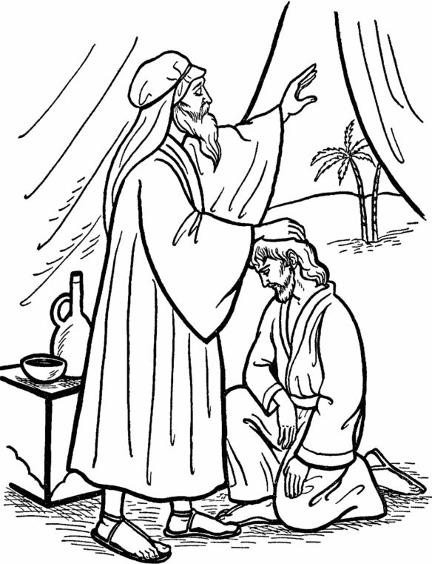

Розмалюй картинку:

